KODEKS POSTAW PATRIOTYCZNYCH
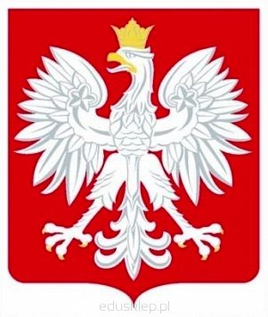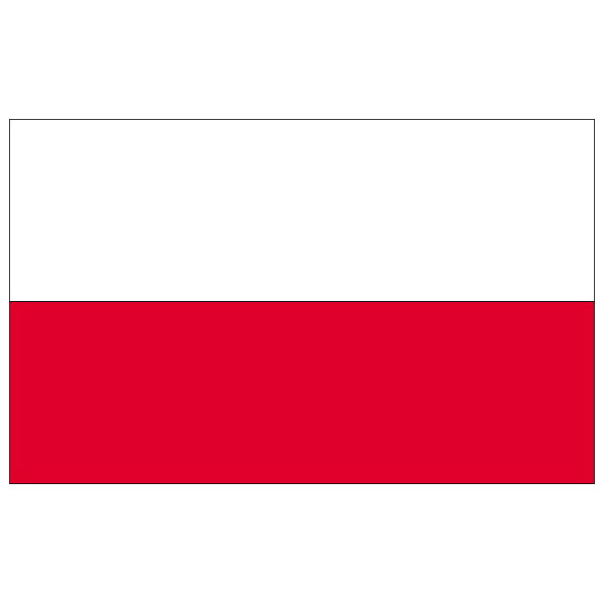
,, Pomóżmy dzieciom, by każdy z nich stał się tym, kim stać się może’’
Janusz Korczak

*Znam członków swojej rodziny i swój adres.
*Potrafię opowiedzieć o miejscowości w której mieszkam.
*Znam i szanuję kulturę i tradycje narodowe.
*Wiem, że mieszkam w Polsce i jestem Polakiem.
*Znam hymn Polski i szanuję symbole narodowe.
*Wiem, że Polska należy do Unii Europejskiej.
*Wiem, że wszyscy ludzie mają te same prawa.
*Dbam o środowisko naturalne:
- oszczędzam wodę,
- wyłączam prąd,
- segreguję śmieci,
- wybieram zdrową żywność,
- nie męczę zwierząt,
- sadzę drzewa i krzewy,
- opiekuję się zwierzętami,
- rozpoznaję zagrożenia dla środowiska przyrodniczego.

